APRENDIZAJE por investigación
¿Cómo se puede animar a los alumnos a que planteen y den respuesta a sus propias preguntas?

Introducción

El concepto fundamental del aprendizaje por investigación (Inquiry-Based Learning, IBL) consiste en fomentar la curiosidad del alumno hacia el mundo y las ideas que lo rodean. Como científicos y matemáticos, observan y plantean preguntas acerca de determinadas situaciones. Si sus preguntas son demasiado complejas, pueden tratar de simplificar o analizar matemáticamente la situación. Después pueden intentar responder a sus preguntas recopilando y analizando datos, haciendo representaciones gráficas y estableciendo conexiones con lo que ya saben. A continuación, pueden tratar de interpretar sus conclusiones, comprobar si son acertadas y pertinentes y, después, compartirlas con los demás.

Este proceso no suele estar presente en el aula, donde normalmente el profesor indica lo que debe tenerse en cuenta, proporciona las preguntas, demuestra los métodos que deben usarse y comprueba los resultados. Solamente se pide a los estudiantes que sigan las instrucciones.

En este modulo, se animará a los profesores a experimentar lo que se sienta al pensar como un matemático o científico y a reflexionar sobre los cambios de roles necesarios para que los estudiantes compartan esta experiencia en el aula. Se muestra a los profesores fenómenos y situaciones; a continuación, se les invita a plantear y dar respuesta a sus propias preguntas. Posteriormente, se transfiere esta experiencia al aula.

Actividades
Actividad A: Plantear preguntas sobre fenómenos 2
Actividad B: Hacer observaciones a partir de fotografías 4
Actividad C: Observar y analizar una sesión 7
Actividad D: Planificar una sesión, impartirla y reflexionar sobre los resultados 9
Otras lecturas recomendadas 11

Agradecimientos:
Este material ha sido adaptado para PRIMAS a partir de:
Swan, M; Pead, D (2008). Professional development resources. Bowland Maths Key Stage 3, Bowland Trust/ Department for Children, Schools and Families. Disponible online en R.U. en: http://www.bowlandmaths.org.uk
Se emplea aquí con autorización de la Fundación Bowland.

ActiviDAD A: plantear preguntas sobre fenómenos

Tiempo necesario: 30 minutos.
En esta actividad, puedes ofrecer a los profesores que elijan entre dos posibles puntos de partida:
- Uno conlleva hacer rodar un vaso de papel
- El otro consiste en experimentar con un programa informático: Espirolaterales

Para la primera actividad, es necesario proporcionar a cada grupo de profesores al menos tres vasos de papel distintos. Trata de incluir uno “bajo y gordo”, otro “largo y estrecho” y otro “entre ambos”.
Para la segunda, hemos aportado un entorno informático. Los profesores deberán trabajar en parejas usando un ordenador.

Para la situación que elijas examinar:
- Haz una lista de cosas que destacarías de la situación.
- ¿Qué preguntas se te ocurren?
- Puedes comenzar planteando preguntas que empiecen por:
  - ¿Qué pasaría si…?
  - ¿Qué puedo modificar…?
  - ¿Qué efecto tendrá cada variable en…?
- Ahora analiza un problema y trata de abordarlo.

Cuando hayas experimentado con la situación, trata de analizar tus conclusiones.
- ¿Qué datos has recopilado?
- ¿Cómo has organizado los datos?
- ¿Cómo puedes explicar tus conclusiones?

Cuando los profesores hayan examinado ambas situaciones, pídeles que expliquen el proceso que han seguido. La Hoja informativa 2 les ayudará a hacer esto. Observa si han hecho lo siguiente:

¿Han formulado problemas?
- ¿Han enumerado variables?
- ¿Han simplificado y representado?
¿Han analizado y resuelto?
- ¿Han visualizado y dibujado diagramas?
- ¿Han cambiado las variables de modo sistemático?
- ¿Han buscado pautas y relaciones?
- ¿Han hecho cálculos y llevado registros?
- ¿Han hecho conjeturas y generalizaciones?
- ¿Han usado el razonamiento lógico-deductivo?
¿Han interpretado y evaluado?
- ¿Han elaborado conclusiones, argumentos y generalizaciones?
- ¿Han tenido en cuenta la pertinencia y la precisión?
- ¿Se han referido a la situación original?
¿Han comunicado y reflexionado?
- ¿Han comunicado y comentado las conclusiones de modo efectivo?
- ¿Han planteado soluciones alternativas?
- ¿Han tenido en cuenta la elegancia, la eficiencia y la equivalencia?
- ¿Han establecido conexiones con otros problemas?

Hoja informativa 1: Fenómenos para explorar

Hoja informativa 2: Ciclo de modelización

ACTIVIDAD B: HACER OBSERVACIONES A PARTIR DE FOTOGRAFÍAS

Tiempo necesario: 20 minutos.
A los alumnos no siempre les resulta fácil ver alguna conexión entre el mundo real y las clases de la escuela o el instituto. Por consiguiente, no utilizan lo que aprenden en primaria/secundaria, aunque el pensamiento científico puede ayudarles a comprender mejor el mundo y a tomar mejores decisiones.

Observa las fotografías de la Hoja informativa 1.
- Haz una lista de cosas que destacarías de la situación.
- ¿Qué preguntas se te ocurren?
- Si quieres, plantea preguntas que empiecen por:
  - ¿Cuántos/as…?
  - ¿Qué pasaría si…?
- Ahora analiza un problema y trata de resolverlo.

Cuando los profesores hayan explorado ambas situaciones, pídeles que compartan algunas de las preguntas que han creado. Por ejemplo, en un grupo surgieron las siguientes preguntas:

Fichas de dominó:
- ¿Qué ficha falta?
- ¿Cómo puedes organizar las fichas de dominó de modo sistemático?
- ¿Puedes crear una cadena o un anillo con todas las fichas?
- ¿Cuántos puntos hay en un juego completo de fichas? ¿Cómo se pueden contar rápidamente?
- ¿Cuántas fichas de dominó hay en un juego completo desde (1,1) hasta (n,n)?
Calendario:
- ¿Cómo se disponen los números en los cubos?
- ¿Puedes dibujar desarrollos y fabricar los cubos?
- ¿Qué fechas imposibles se pueden crear a partir de estos cubos?
Montón de barriles
- ¿Cuántos barriles hay en el montón?
- Si se hace un montón más alto de 4, 5 o más barriles de altura, ¿cuántos barriles harán falta? ¿Generalizar?
- ¿De qué otro modo se podrían apilar estos barriles? ¿Qué otras pirámides son posibles?
Una acera de Alemania
- ¿Son idénticas todas las baldosas? ¿Qué forma tienen? ¿Puedes calcular algún ángulo?
- ¿Puedes dibujar una de las baldosas de forma precisa?
- ¿Puedes encontrar otros pentágonos que formen mosaicos?
- ¿Qué otras formas pueden tener las baldosas?
Triciclo con ruedas cuadradas
- ¿Avanza el triciclo con suavidad? ¿Puedes crear un modelo sencillo?
- ¿Cuál es la altura de cada “bache” de la pista?
- ¿Puedes dibujar la forma de la “carretera con baches” de forma precisa?
- ¿Qué pasaría si las ruedas fueran triangulares o hexagonales?
Muñecas rusas
- ¿Están dispuestas en línea recta las partes superiores de sus cabezas? ¿Qué te dice esto?
- Si tuvieras que crear muñecas más grandes en este conjunto, ¿qué tamaño deberían tener?

Pide a los profesores que lleven sus fotografías a una sesión de seguimiento y planteen preguntas sobre ellas. Generar preguntas es una actividad fundamental en el aprendizaje por investigación. En una sesión posterior veremos cómo se puede animar a los alumnos a crear sus propias preguntas.

Hoja informativa3. Fotografías para examinar
Fichas de dominó  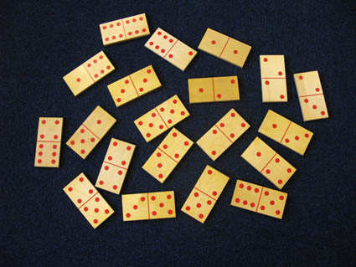 | Calendario
Barriles  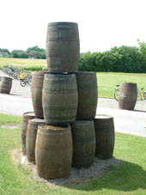 | Acera de Alemania  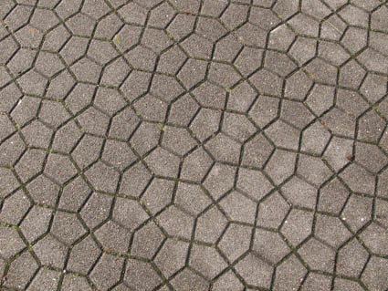
Triciclo con ruedas cuadradas  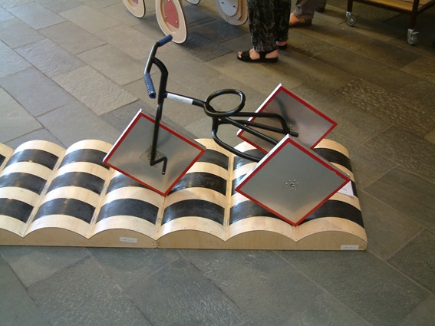 | Muñecas rusas  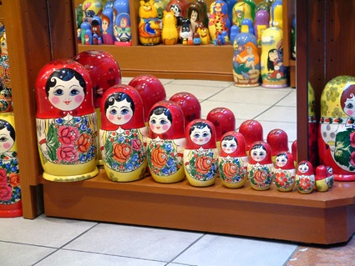

ACTIVIDAD C: OBSERVAR Y ANALIZAR UNA SESIÓN

Tiempo necesario: 30 minutos.
Hemos proporcionado dos vídeos de sesiones para que los vean los profesores.
Elige uno de estos.
Un vídeo usa el problema del programa Espirolaterales, de la Actividad A
El otro video usa las fotografías de “Construir una escuela”, que se muestran en la próxima hoja.
Cada vídeo dura unos 10 minutos.

Mientras ves cada sesión, pregúntate:
- ¿Qué procesos ves en el trabajo de estos alumnos?
- Observa si los alumnos hacen lo siguiente:
  - ¿Simplifican y representan la situación?
    - ¿Qué preguntas formulan?
    - ¿Qué simplificaciones y representaciones crean?
    - ¿Qué información, métodos y herramientas escogen?
  - ¿Analizan y resuelven el modelo matemático que han creado?
    - ¿Qué variables tienen en cuenta?
    - ¿Qué información recopilan o estiman?
    - ¿Qué relaciones formulan?
    - ¿Qué cálculos realizan?
  - ¿Interpretan y evalúan los resultados?
    - ¿Qué averiguan sobre la situación?
    - ¿Eran posibles sus resultados?
  - ¿Comunican y transmiten las conclusiones?
    - ¿Cómo explican sus análisis?
    - ¿Qué conexiones ven con otros problemas?

Hoja informativa 4: Construir una escuela con botellas en Honduras
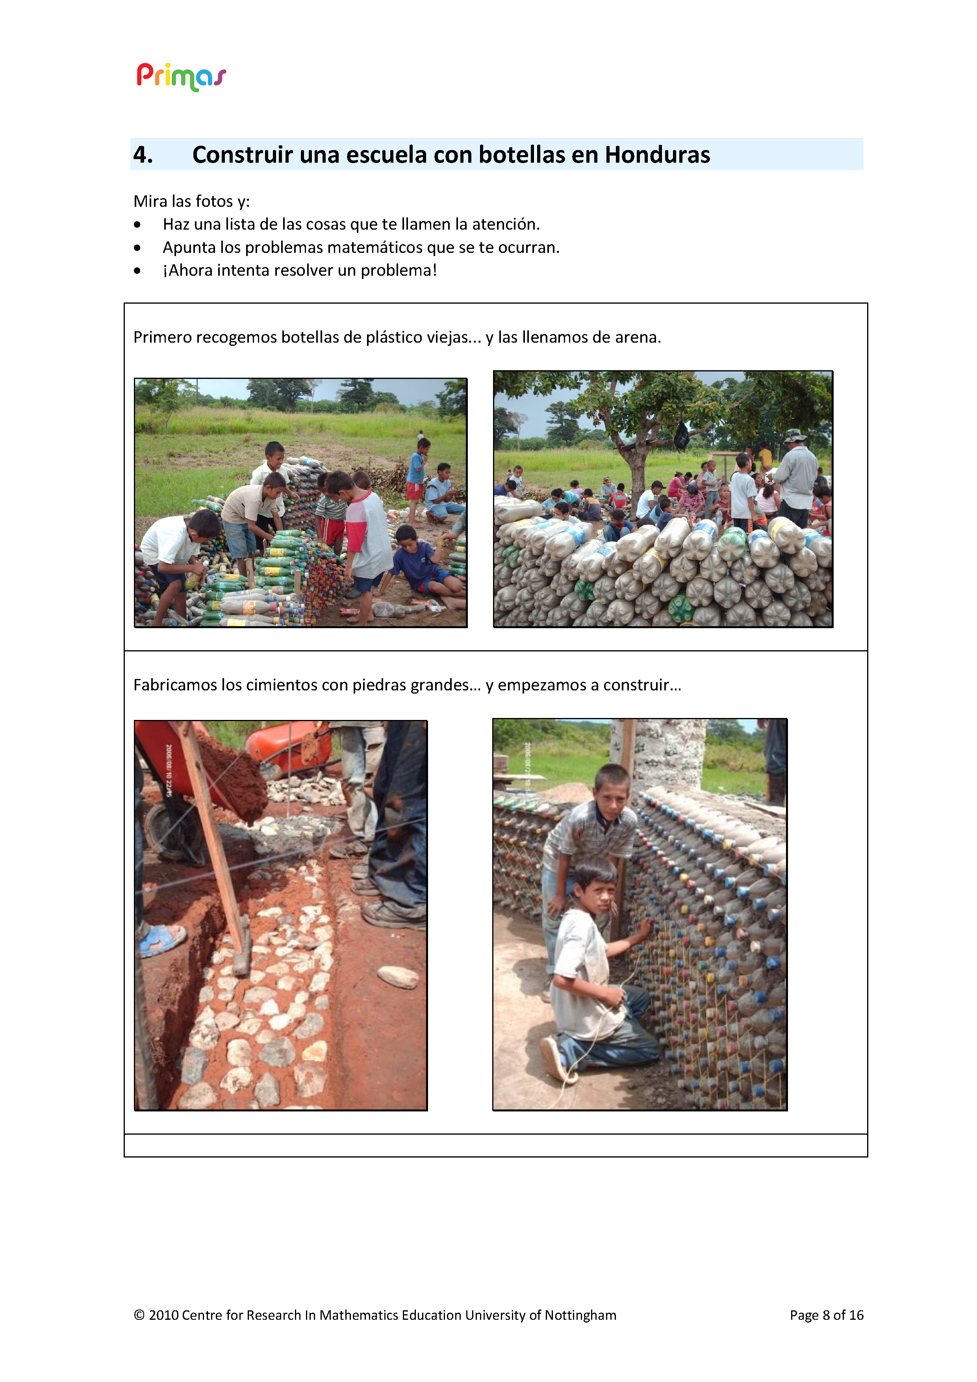 | 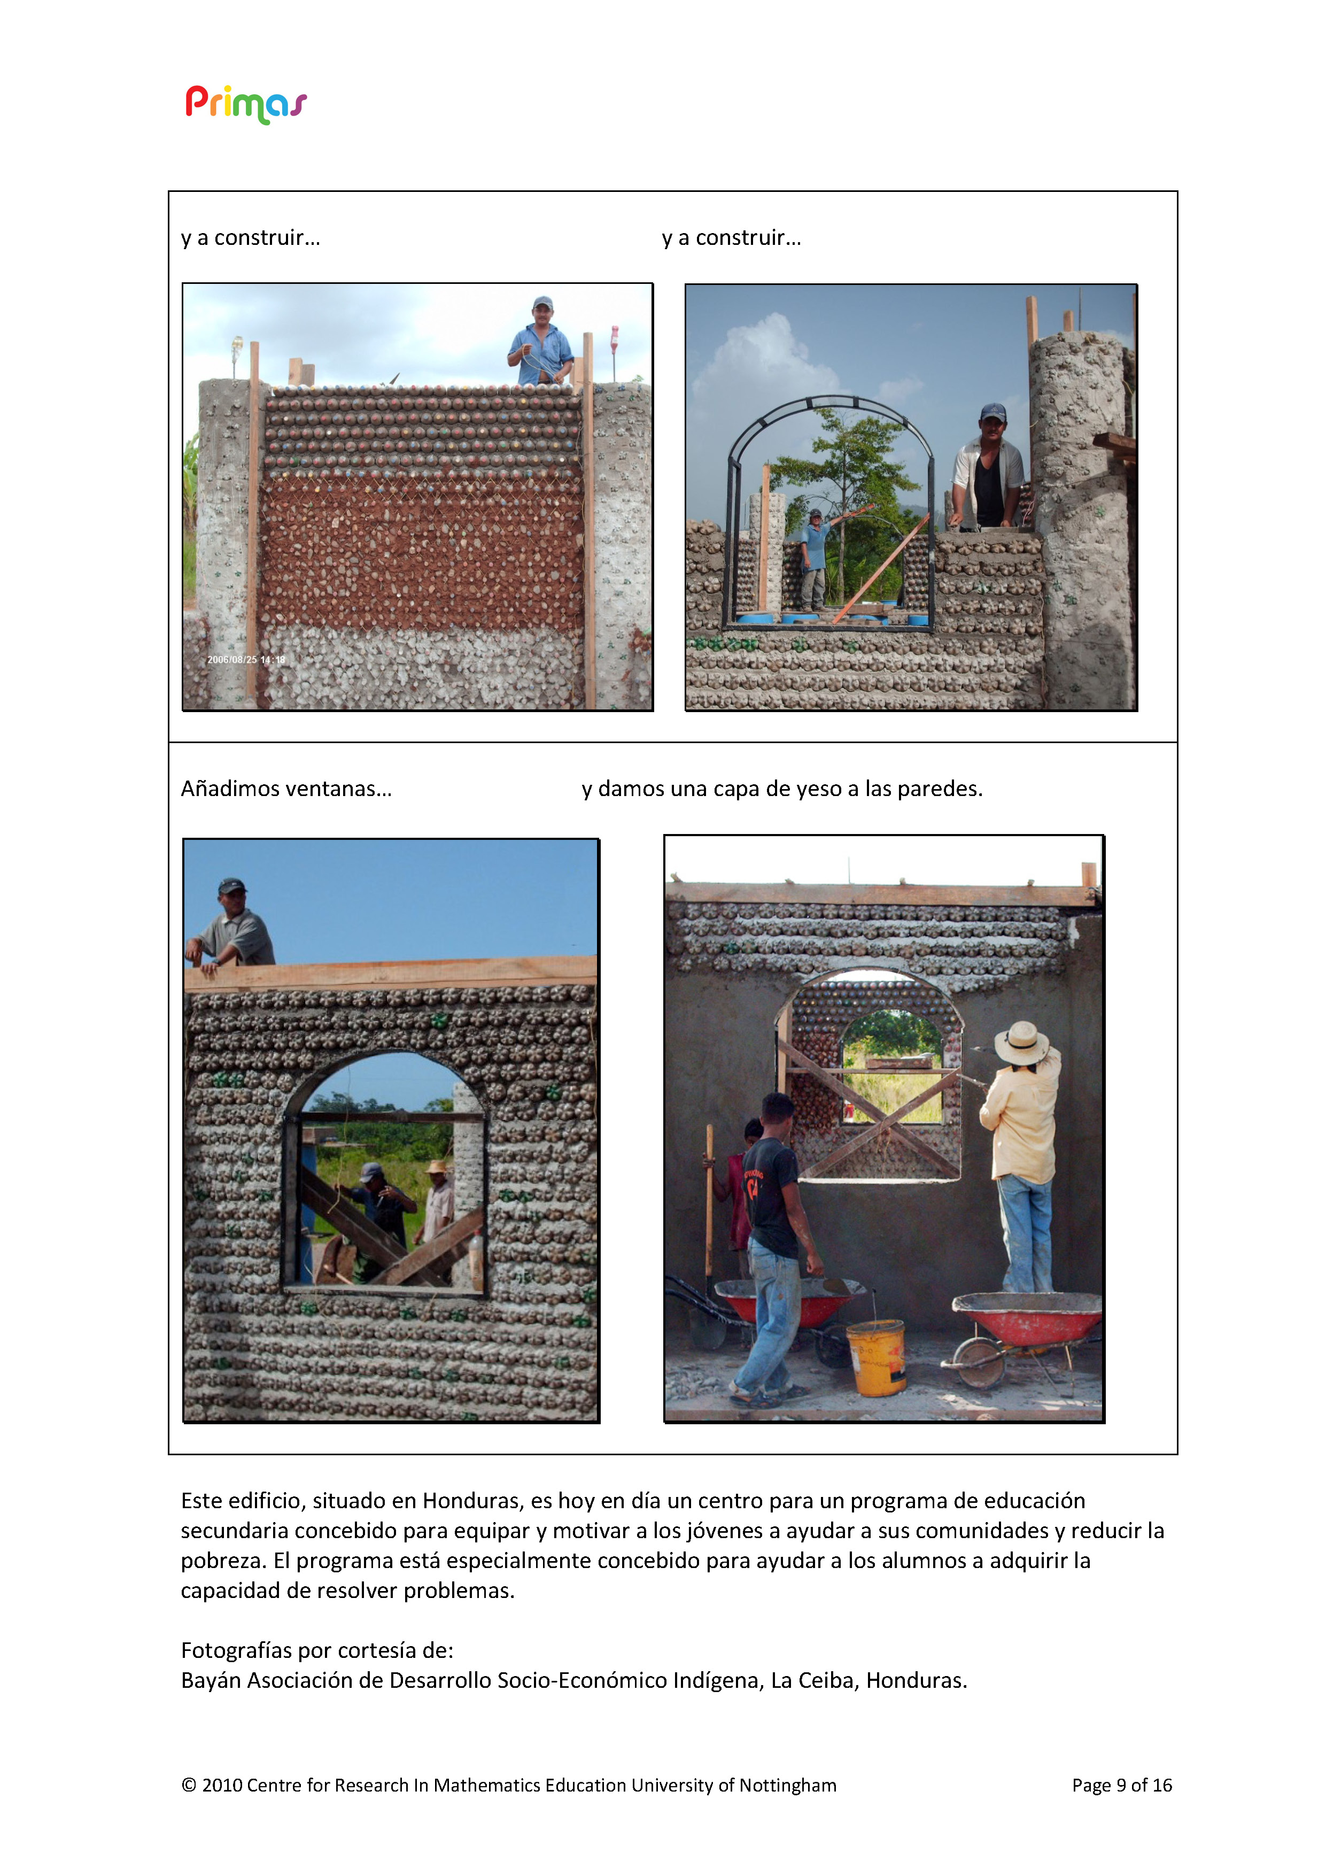

Hoja informativa 5. El ciclo del modelo matemático aplicado a la tarea “Construir una escuela”.

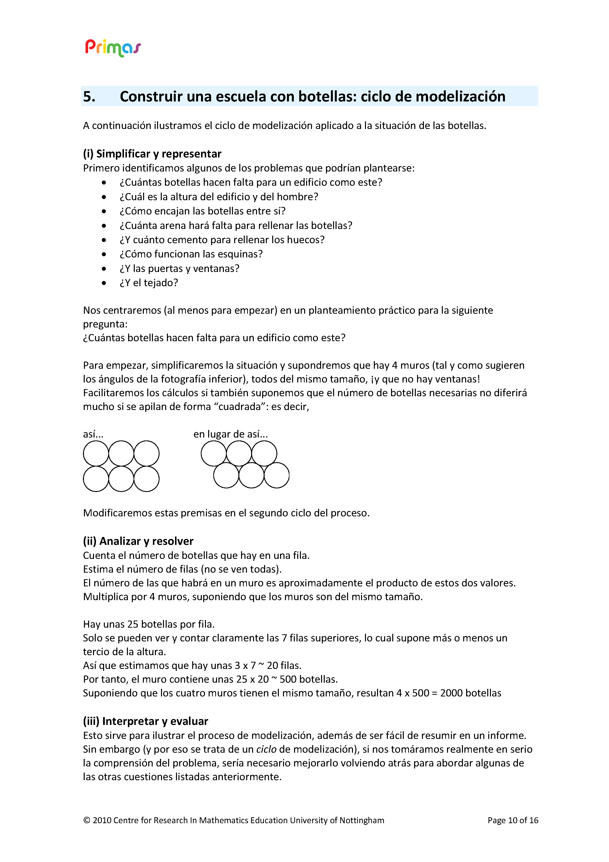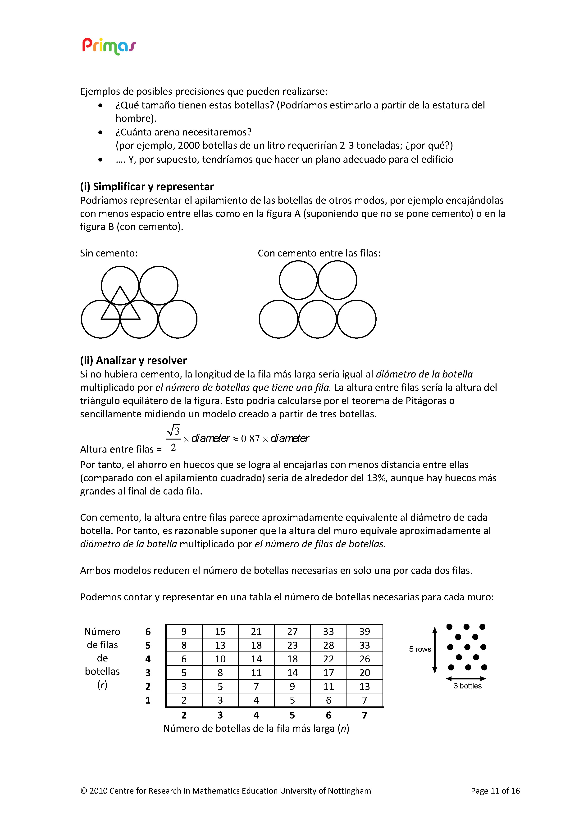

ACTIVIDAD D: PLANIFICAR UNA SESIÓN, IMPARTIRLA Y REFLEXIONAR SOBRE LOS RESULTADOS

Tiempo necesario:
- 15 minutos de comentarios antes de la sesión
- 1 hora para la sesión
- 15 minutos después de la sesión

Ahora te toca a ti planificar una sesión empleando la situación “Construir una escuela” o la de “Espirolaterales” de la actividad C.

Comenta cómo:
- presentarás la situación a los alumnos;
- presentarás la idea del ciclo de modelo matemático;
- organizarás el aula y los recursos necesarios;
- responderás a la pregunta “¿Por qué hacemos esto en matemáticas?”
- concluirás la sesión de un modo que proporcione a los alumnos un mejor entendimiento de la naturaleza de los procesos científicos que se dan aquí.
Cuando hayas diseñado tu sesión, compara tu plan con el plan didáctico incluido en la Hoja informativa 6.
Comenta las diferencias.

Resulta útil presentar la sesión con un proyector. Además, conviene disponer de los siguientes recursos para trabajar con los problemas que surjan:

- Botellas de plástico de 1 litro como muestra
- Reglas o metros
- Fichas circulares o monedas (para calcular cómo se apilan las botellas entre sí)
- Papel isométrico punteado (para ayudar a dibujar y contar)
- Copias de la Hoja informativa 3 para que los alumnos las usen y comenten.

Cuando hayas impartido la sesión, dedica un tiempo a reflexionar sobre lo que ha sucedido y los procesos que has podido observar.

- ¿Qué preguntas se han planteado?
- ¿Han usado los alumnos distintas representaciones?
- ¿Qué relaciones han encontrado dentro de la situación?
- ¿Qué cálculos han realizado? ¿Han logrado interpretar el significado de dichos cálculos?
- ¿Han logrado comunicar sus conclusiones de forma efectiva?
- ¿Han notado tus alumnos que esta sesión era distinta de las normales?
- ¿Empiezan ahora a apreciar cómo las técnicas que han estudiado en la escuela pueden estar relacionadas con situaciones que no les resultan familiares?

Hoja informativa 6: Ejemplo de plan didáctico

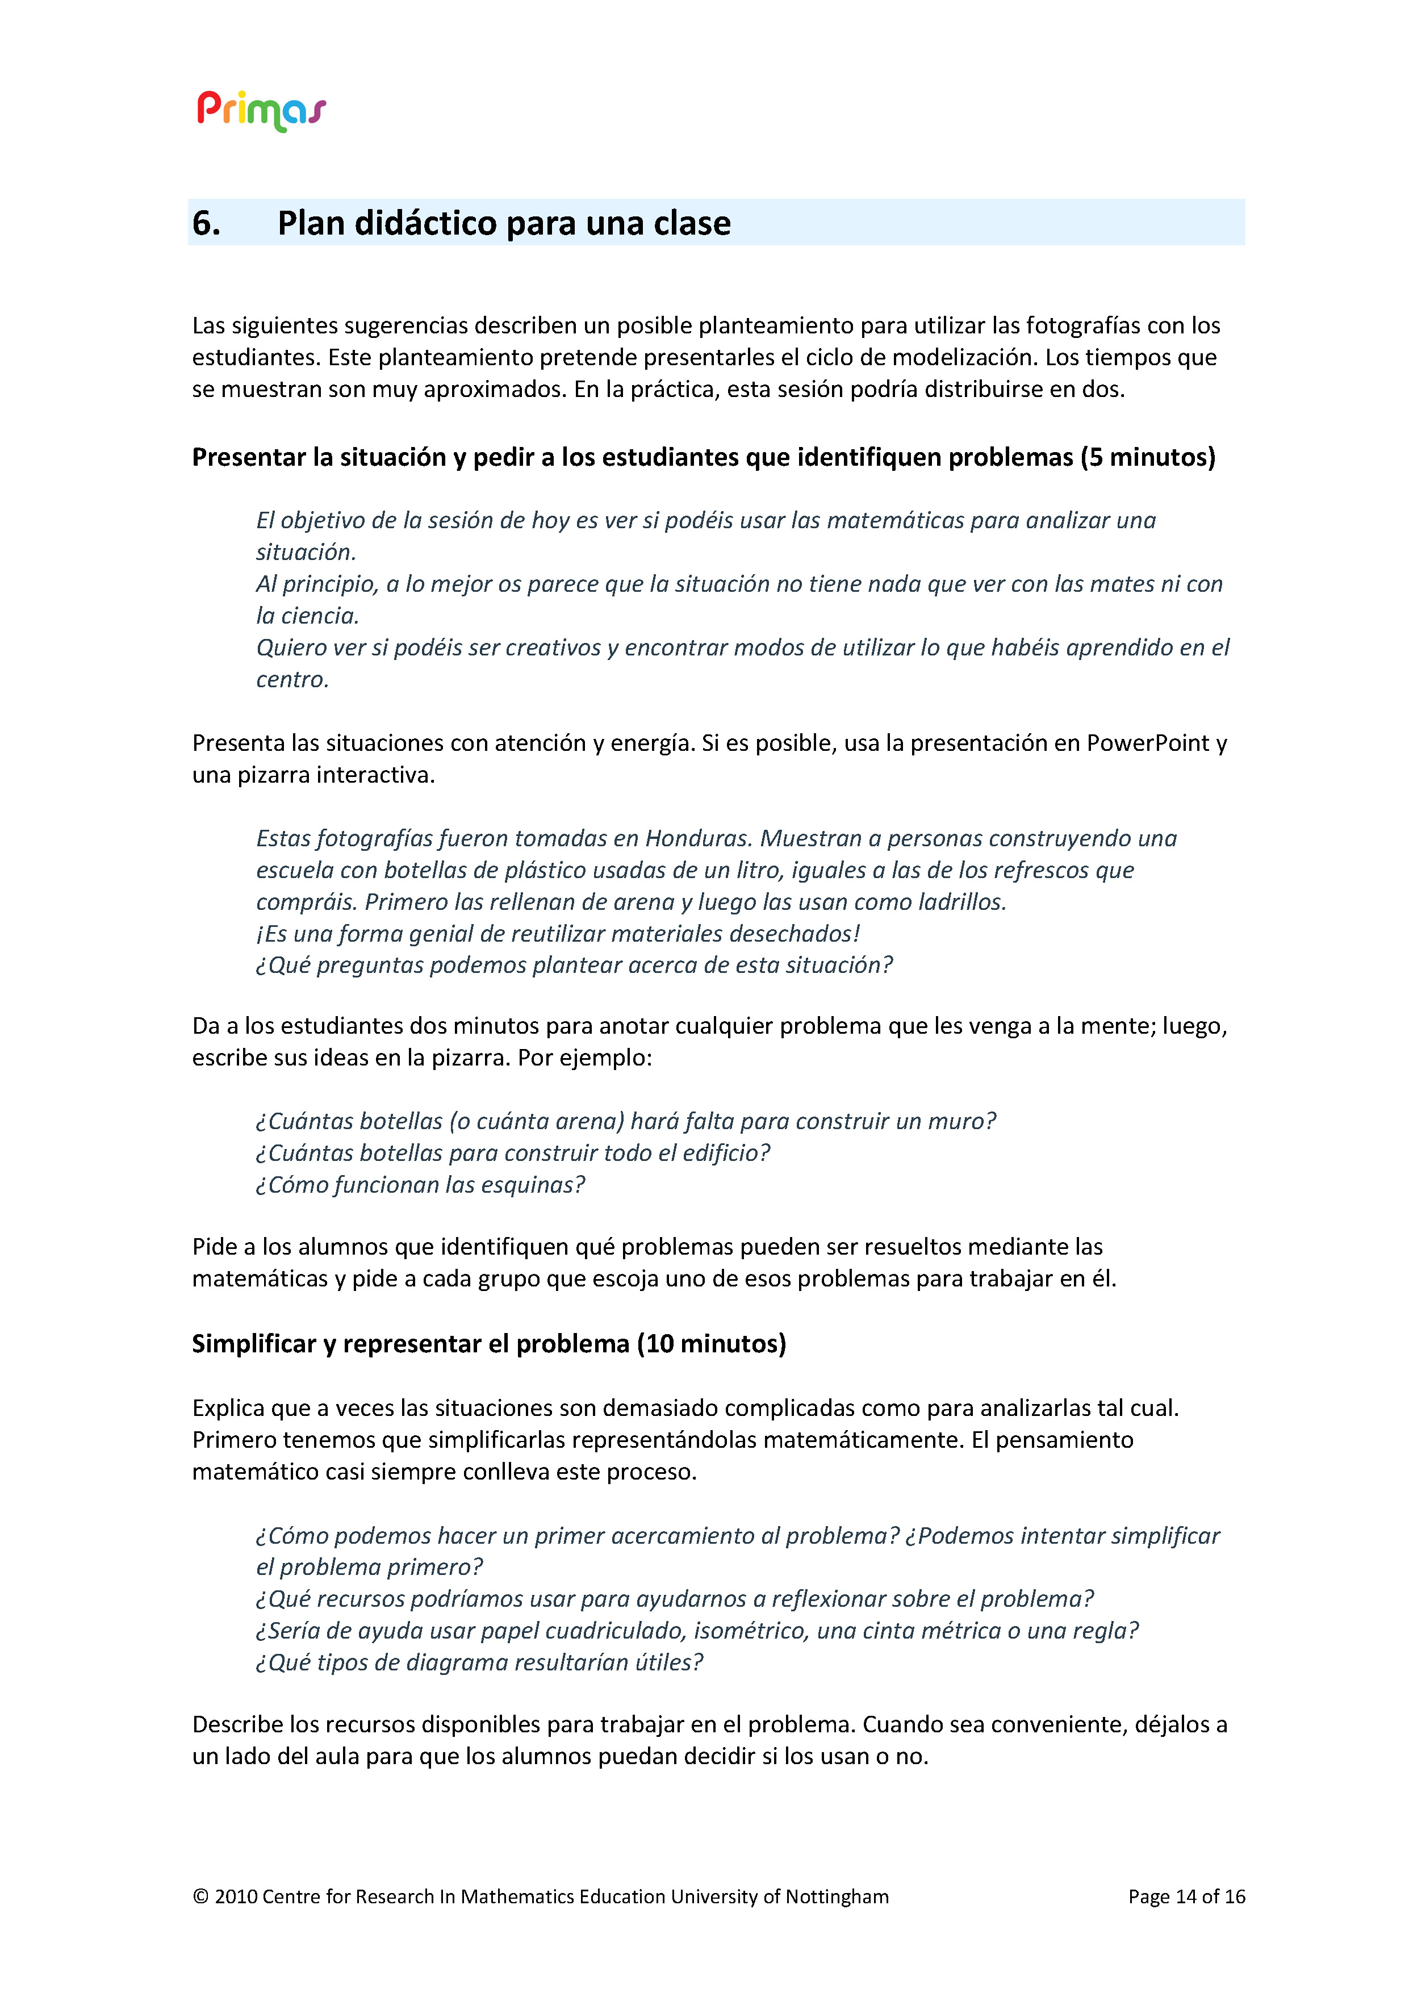

OTRAS LECTURAS RECOMENDADAS
Learning mathematics through contextualised situations (Aprender matemáticas mediante situaciones contextualizadas).
Boaler J. (1993) ‘The Role of Contexts in the Mathematics Classroom’, For the Learning of Mathematics 13(2) (El papel de los contextos en el aula de matemáticas, por el aprendizaje de las matemáticas 13(2)

Looking at the apprenticeship model of learning (Acercamiento al modelo de aprendizaje empírico).
Brown, J. S., Collins, A. and Duguid, P. (1989) ‘Situated cognition and the Culture of Learning’, Educational Researcher (Cognición situada y la cultura del aprendizaje), Investigador educativo, 18 (1), pp 32-42.

Looking at a different way to organise the Year 9 curriculum (Una nueva forma de organizar el currículo del 9º curso)
Carter, C. (2008) ‘A different way’ (Una nueva manera), Mathematics Teaching (Didáctica de las matemáticas), 207, pp 38-40
http://www.atm.org.uk/mt/archive/mt207files/ATM-MT207-38-40-mo.pdf

¿Qué cosas son consideradas matemáticas por los alumnos? ¿Deben tener necesariamente números?
Mendick, H., Moreau, M. and Epstein D. (2007) ‘Looking for mathematics’ (Reflexión sobre las matemáticas), en D. Kuchemann (Ed.) Proceedings of the British Society for Research into Learning Mathematics (Procedimientos de la Sociedad Británica de Investigación acerca de la didáctica de las matemáticas) 27 (1) pp 60 – -1
http://www.bsrlm.org.uk/IPs/ip27-1/BSRLM-IP-27-1-11.pdf

Comparación de las matemáticas que se emplean en la escuela y fuera de la escuela.
Nunes, T., Schliemann, A.D., Carraher, D.W. (1993), Street mathematics and school mathematics (Matemáticas de la calle y matemáticas de la escuela), Cambridge University Press

¿Qué es importante en la enseñanza de las matemáticas?
Polya G (2002) ‘The goals of mathematical education: part 1 and part 2’ Mathematics Teaching (Objetivos de la enseñanza de las matemáticas, parte 1 y parte 2, Didáctica de las matemáticas) 181, pp 6-7 y 42-44
http://www.atm.org.uk/mt/archive/mt181files/ATM-MT181-06-07.pdf
http://www.atm.org.uk/mt/archive/mt181files/ATM-MT181-42-44-mo.pdf

